20 февраля в рамках краткосрочного проекта «Защитники Отечества» воспитанники групп «Фантазёры» и «Капелька»
ходили на экскурсию в МБУ ЦБС «Библиотеку семейного чтения».

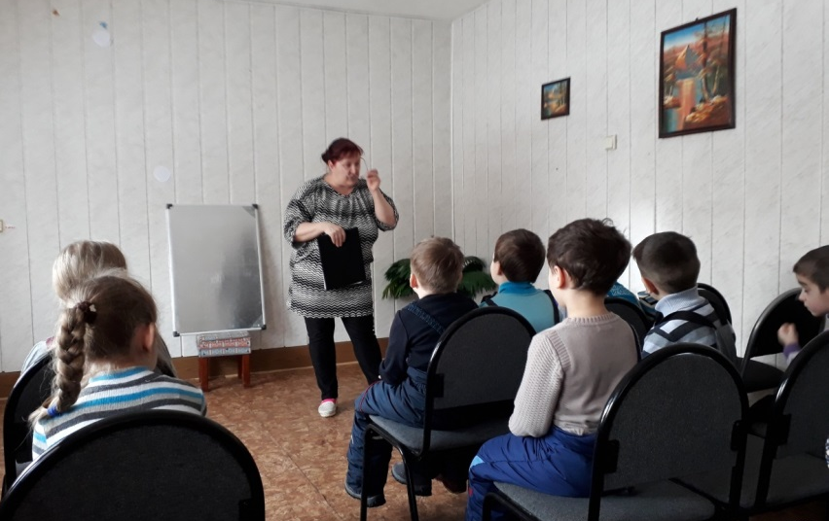
Заведующий библиотекой Наталья Алексеевна Новикова рассказала историю возникновения праздника. Провела с ребятами интересные конкурсы. Они были коками на корабле, переправлялись по кочкам через болото.
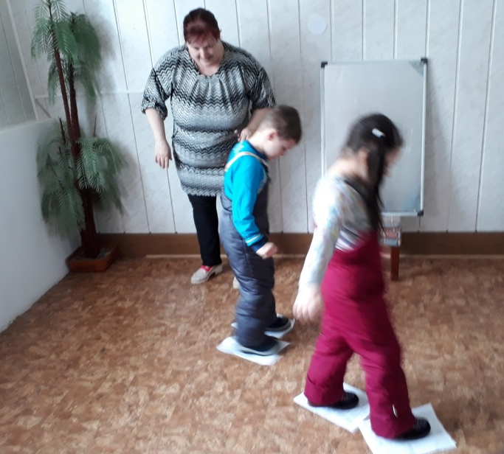
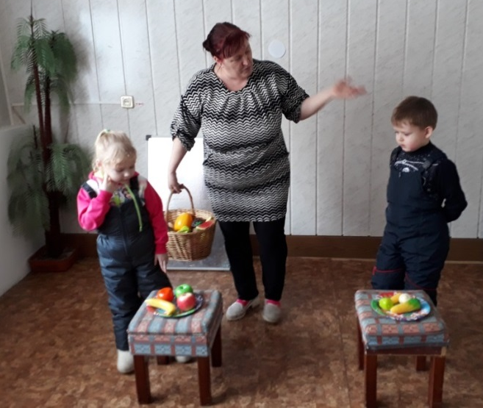
С воспитанниками была проведена предварительная работа.Ребята группы «Фантазёры» рассказывали стихотворения, посвящённые Дню Защитников Отечества и все вместе показали спортивную разминку «Наша Армия».
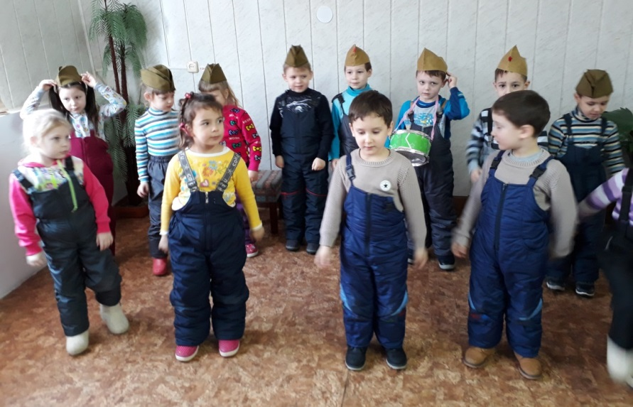учитель – логопед Демидова Г.В.

